МИНИCTEPCTBO НАУКИ И ВЫСШЕГО ОБРАЗОВАНИЯ РОССИЙСКОЙ ФЕДЕРАЦИИ

Федеральное государственное автономное образовательное учреждение

высшего образования

«СЕВЕРО-КАВКАЗСКИЙ ФЕДЕРАЛЬНЫЙ УНИВЕРСИТЕТ»

Институт перспективной инженерии

Межинститутская базовая кафедра

Отчет к лабораторной работе № _4_

Тема :Массивы строк

|  |  |  |
| --- | --- | --- |
|  |  | **Выполнил:** |
|  |  | Студент группы ПИЖ-б-о-24-1 направление подготовки 09.03.04 «Программная инженерия»  Колесников Захар Георгиевич___________________  **Проверил:**  Заведующий кафедрой, доцент  Новикова Е.Н. |

Ставрополь 2025

**Цель лабораторной работы**

Разработка программ языке С++ с использованием массива строк.

Задание 1: Задан список из десяти городов. (массив [.]string) Подсчитать количество названий, которые оканчиваются буквой «В»

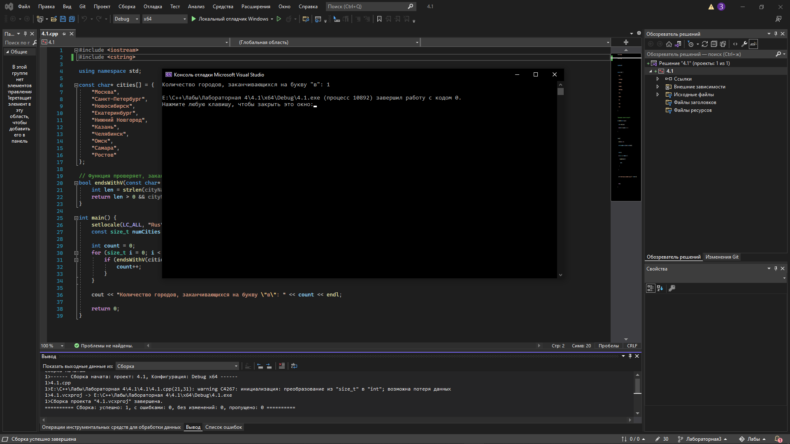

Задание 2: Задан список из 5 имен девочек. (массив [.] string). Присвоить переменной d имя с наименьшим числом букв.

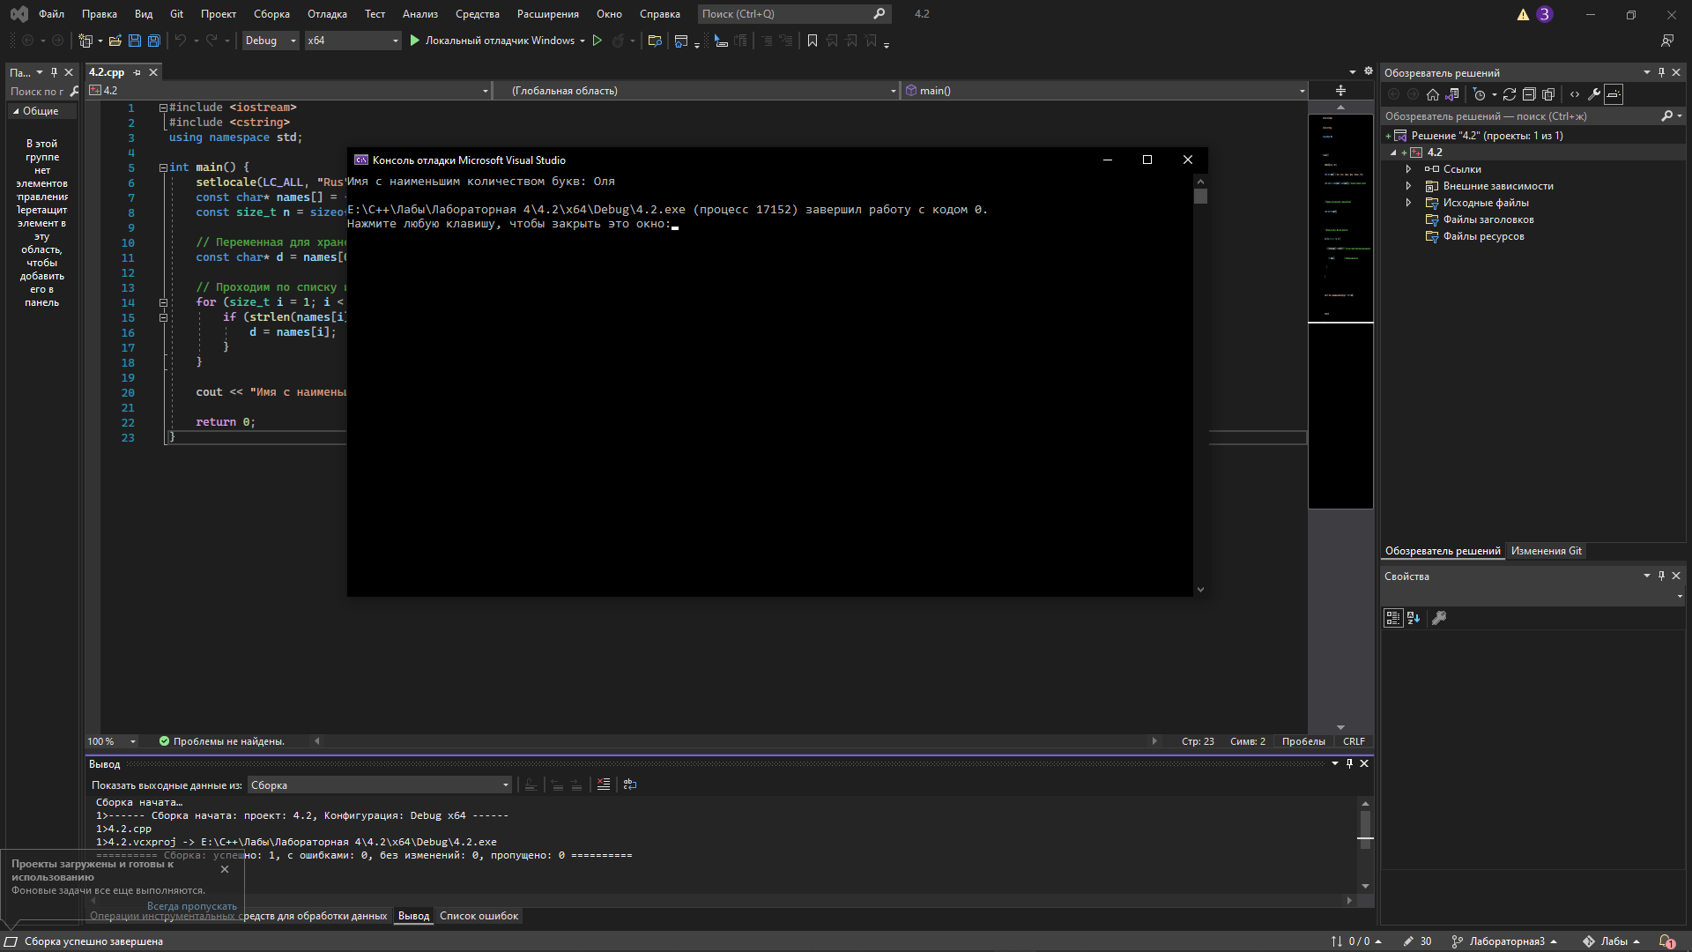

Задание 3: Задан список из десяти городов. (массив [.] string). Подсчитать количество названий, в которых есть буква «В». (не использовать find)

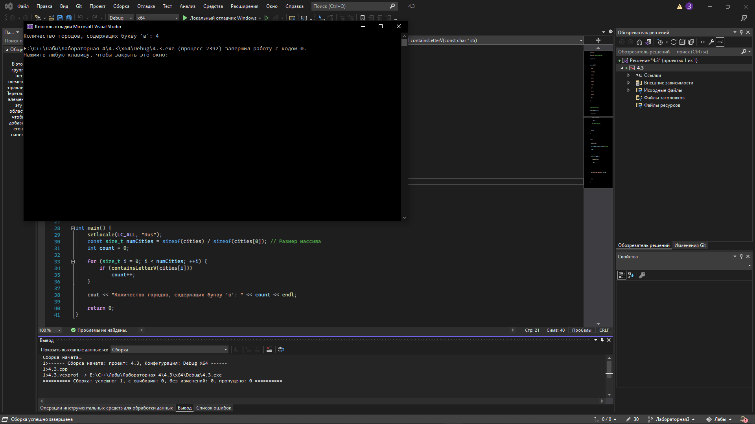

Задание 4: Дан список фамилий сотрудников. (массив [.] string). Переписать в другой список только фамилии, чья длина больше 7 букв. Затем упорядочить по алфавиту второй список.

